Projekt: Volby u nás ve třídě

Základním právem občanů ČR je právo volit. Žáci sice nejsou plnoletí a nemohou se voleb ještě zúčastnit, avšak mohou si na volby zahrát.

Ve třídě zinscenujeme „třídní volby“, v nichž se budou volit žáky vytvořené politické strany (možno upravit na volbu prezidenta, volby do Poslanecké sněmovny, Senátu, zastupitelstva či volby předsedy třídy). Inspirací mohou být nejbližší volby.

________________________________________________________
Anotace:
- Žáci pracují ve skupinkách a jejich úkolem je vymyslet politickou stranu, se kterou se chtějí prosadit ve volbách. Zamýšlí se také nad strategií a účinkem volební kampaně. Jakým způsobem je možné oslovit voliče? Následně volí tu stranu, jejíž program a kampaň je nejvíce oslovila.
Materiály:
- Papíry (archy papíru různé velikosti), psací potřeby pro každého žáka, lepidlo
- Volební urna (například papírová krabice), volební plenta (paraván, zástěna), volební lístky, obálky s úředním razítkem, seznam voličů, velký státní znak
- Tabule/flipchart
- Fotoaparát s kamerou/videokamera/tablet
- Videa z vybrané kapitoly ČT EDU Volby: K čemu jsou a jak probíhají dle výběru

Vstupní předpoklady:
- Žák má základní povědomí o pojmu „volby“, „volební právo“, „politická strana“, „volební kampaň“.
- Žák je schopen pracovat ve skupině, ale i samostatně kriticky uvažovat a zobecňovat.
- Aktivita je vhodná zejména pro žáky druhého stupně základní školy, pro první stupeň ZŠ je možné aktivitu upravit na volbu předsedy třídy. Nastavením vyšší obtížnosti může aktivita najít uplatnění i na střední škole.

Cíle:
- Žák formuluje a představuje své názory.
- Žák diskutuje a obhajuje hodnoty, které jsou pro něj důležité.
- Žák realizuje jednoduchou volební kampaň v souladu s principy vedení volební kampaně.
- Žák shrne postup, který musí volič dodržet při volbách.
- Žák zhodnotí důležitost účasti ve volbách.

Časová náročnost:
- 3 vyučovací hodiny (rozvržení je velmi orientační, záleží na konkrétní třídě a vstupních předpokladech žáků):
  - 1. vyučovací hodina – tvorba občanského průkazu, příprava třídy pro realizaci voleb, vznik politických stran
  - 2. vyučovací hodina – tvorba a představení volební kampaně
  - 3. vyučovací hodina – vlastní hlasování – volby, zhodnocení celého projektu (reflexe)

Instrukce:
- Samostatná práce: Nejprve si každý žák vyrobí svůj občanský průkaz, který později poslouží k prokázání totožnosti volební komisi při vlastních volbách. Je možné využít šablonu, která se nachází v druhé části tohoto materiálu.
- Žáci si upraví prostor třídy pro konání voleb. Určí místo k sezení pro volební komisi, připraví seznamy voličů, volební lístky, volební urnu a plentu, označení volební místnosti, volební obálky s úředním razítkem. Do volební místnosti vystaví také jako symbol voleb velký státní znak ČR. Podklady je opět možné nalézt v druhé části tohoto materiálu.
- Skupinová práce: Následuje rozdělení žáků do 4–5členných skupin. Každá skupina má za úkol vymyslet politickou stranu, se kterou se chce prosadit ve volbách. Skupiny vymyslí název strany, slogan, logo, stručné body programu a podobně.
- Volební kampaň: Zástupce každé politické strany představí svou stranu ostatním skupinám s cílem získat co nejvíce voličů (voliče představují všichni žáci z ostatních skupin).
  - I. stupeň ZŠ – představení u plakátu
  - II. stupeň ZŠ a SŠ – představení u videonahrávky
- Žáci pracují na základě vlastní intuice a svých zkušeností s reklamou a volebními kampaněmi. Sami si zvolí způsob oslovení voličů (plakáty, letáky, rozhlas školy, reklamní spoty a jiné). Žákům necháváme volnost. Je však zapotřebí, aby učitel sledoval, zda se žáci neuchylují k nátlaku na voliče, a tento aspekt voleb s nimi zpracoval.
- Po prezentaci stran následuje vlastní hlasování, volby. Za paravánem (plentou) napíše každý žák na papírek stranu, kterou by chtěl volit. Papírek (sloužící jako volební lístek) vhodí v obálce do volební urny. Volba je tajná. Pravidlem je, že žáci nesmějí volit svoji stranu.
- Sčítací komise (učitel a 2 žáci) sečte hlasy jednotlivých stran, zapíše je na tabuli a vyhlásí vítěze voleb.
- Následuje poděkování od vítěze voleb.

Reflexe:
- Celý projekt zakončí diskuse, v níž žáci a učitel společně zhodnotí jednotlivé prezentace a celkový průběh projektu a jeho přínos pro praktický život žáků.
- Ptáme se:
  - Proč vyhrála právě tato strana?
  - Co bylo pro voliče při výběru rozhodující? Co může voliče ovlivnit při výběru politické strany? Co nejvíce ovlivnilo vás samotné?
  - Je podle vás prezentace strany stejně důležitá jako její volební program?
  - Podle čeho jste volili nástroje k oslovení voličů?
  - Byla vaše kampaň podle pravidel fair play?
  - Využili jste ve volební kampani i moderní technologie?
  - Jsou volby důležité? Pokud ano, proč? Pokud ne, proč?
  - Jak se vyrovnáte s tím, že žádná politická strana nebude odpovídat vašim představám?
- Jak se díváte na předvolební průzkumy?

ŠABLONA OBČANSKÉHO PRŮKAZU
ID CARD
ID CARD
ID CARD
ID CARD
ID CARD
ID CARD
ID CARD
ID CARD
VELKÝ STÁTNÍ ZNAK
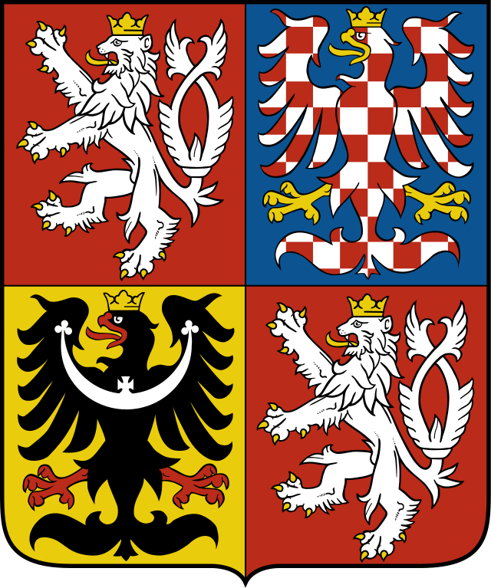
OZNAČENÍ VOLEBNÍ MÍSTNOSTI
VOLEBNÍ MÍSTNOST
SEZNAM VOLIČŮ
Seznam voličů

Autor: Aneta Vencovská
Toto dílo je licencováno pod licencí Creative Commons [CC BY-NC 4.0]. Licenční podmínky navštivte na adrese [https://creativecommons.org/choose/?lang=cs].

